作成イメージ（例）　はがきサイズ（148×100ｍｍ）

＊参考　にほんまつ城報館２階にカード展示中

（　表　）





Multi

lingual

個室

あり

車椅子

ＯＫ

ペット

ＯＫ

カ　ク　ナ　イ 食 堂

kakunai-shokudou





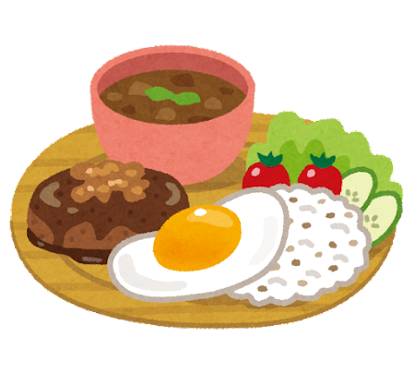

**二本松の“美味しい”をワンプレートに！**

ランチメニューをご注文の方に、

ミニデザートをプレゼント！

※グループでお越しの場合もカード１枚につき1個となります

作成イメージ

　　　　　　　　　　　　（　裏　）

　　　　　　　　　　　　店舗名　カクナイ食堂

　　　　　　　　　　　　　　　　所在地　二本松市郭内３０３－５

　　　　　　　　　　　　　　　　連絡先　０２４３-５５-５１２０

　　　　　　　　　　　　　　　　営業時間　9：00～16：00

　　　　　　　　　　　　　　　　定休日　　水曜日・年末年始

　　　　　　　　　　　　　　　　　Instagram　@kakunai303

　　　　　　　　　　　　　　　Kakunai-shokudou

　　　 　　　　　　　　 　　303-1,Kakunai,Nihonmatsu-shi,Fukushima

　 Tel/0243-55-5120

　 Open/9:00-16:00

　 Closed/Wednesday,Dec30-Jan.3

カナイロ食堂は、地域で永年愛されている食堂で、

現在は３代目が腕を振るっています。

１番人気は、地元の食材を使った「にほんまつランチ」！  
小学生以下のお子様向けにお子様ランチもあります。

このカードをご持参の方に限り、

ランチメニューをご注文の方に、

ミニデザートをプレゼントします。

Show this card to receive one small dessert for free when you order from the lunch menu.

**済**



２０２３年８月時点の情報です。ご利用の際は事前に店舗へ確認してください。

掲載内容により生じたトラブルや損害については補償いたしかねますので予めご了承ください。



また

きてね！

カードの有効期限

２０２5年９月末まで

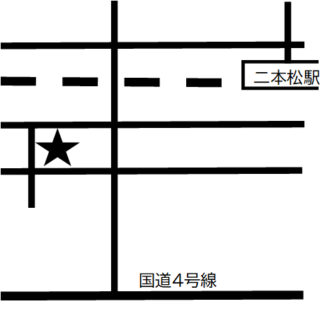

二本松城報館より車で１０分

＝③〇⑤

＝④①②〇